腾讯会议使用说明
1.手机或电脑下载“腾讯会议app”，完成注册登录，点击“加入会议”；
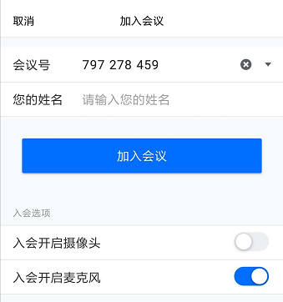
2.查找会议号，输入姓名，输入会议密码，即可进入会议。

3.发言时，关闭静音（如图）；不发言时可以关闭视频和开启静音，确保网络通畅。

注：手机操作和电脑操作相同
请相关参会人员提前调试设备，准时参会。

